國立台東高級中學 | 九十七學年度  第二學期 | 第一次期中考 | 高一 地球科學試卷 | 畫答案卡
適用班級： 1~4 10~11

一、單一選擇題 (50題 每題2分 共100分)
1. 目前科學家認為太陽系起源於46億年前的星際雲氣收縮，各階段圖示如下（未依照先後次序），請問太陽系演化過程依照先後次序排列應該是 (A)甲乙丙 (B)乙甲丙 (C)甲丙乙 (D)乙丙甲。
2. 在星座盤內標示著哪一種星象？ (A)衛星 (B)彗星 (C)行星 (D)恆星。
3. 目前科學家主要認為地球是如何形成的？ (A)受太陽重力吸引，從太陽系外所擄獲 (B)太陽的大氣逃逸而形成 (C)太陽系內宇宙灰塵相互碰撞聚合而形成 (D)太陽系內局部氣體中心收縮而形成。
4. 地球內部較重的鐵與鎳陷入核心，輕的物質就往外浮出，形成地球的外層。這種地球內部的分層結構是如何形成的？ (A)地球中心溫度較高，由核融合作用產生鐵與鎳 (B)地球原本就是由高密度的鐵鎳星體，吸收鄰近密度較小的物質所形成的行星 (C)原始地球受到隕石撞擊，經過再熔融而分化形成 (D)地球形成初期大量降水作用所溶解的鐵鎳物質，滲入地球核心累積的結果。
5. 下列哪一個地方在一年裡頭可以看到全天所有的星座？ (A)赤道地區 (B)臺灣 (C)北京 (D)北極地區。
6. 星座盤上內盤的星圖，有兩個大圓圈，一為以北極為中心的大圓，另一則偏向一側，偏向一側的大圓通常以黃線繪之，它通過雙子、金牛、天蝎、人馬等星座，則此圓為 (A)黃道 (B)天球赤道 (C)白道 (D)天球赤經。
7. 下列何者是臺灣地區所使用簡易星座盤時，橢圓環內正確的方位？C
8. 我們在什麼地點觀測時，天空所有星座幾乎都是繞極星座（即不會沒入地平線下）？ (A)赤道上任意一地點 (B)北極點或南極點 (C)南、北緯45°的地點 (D)南、北緯66.5°的地點。
9. 旋轉星座盤的橢圓環中心代表什麼？ (A)太陽 (B)天頂 (C)北極星 (D)銀河中心。
10. 假設某天晚上9點，張生看見織女星升上東方地平線，半個月後，織女星大約幾點升上同樣位置？ (A)晚上7點 (B)晚上8點 (C)晚上10點 (D)晚上11點。
11. (甲)行光合作用的原始生物製造氧氣，改變大氣成分、(乙)火山活動釋放岩石內易揮發的物質，形成原始大氣、(丙)氧氣的累積形成臭氧層，抵擋紫外線的傷害、(丁)原始大氣裡的水氣凝結成雲，並形成降雨，誕生了海洋、(戊)大量的二氧化碳溶於海中，並保存於石灰岩內。以上有關地球大氣演化的敘述，先後順序為何？ (A)甲乙丙丁戊 (B)戊丁乙甲丙 (C)丁甲戊丙乙 (D)乙丁戊甲丙。
12. 某一顆亮星在1月27日22：00位於甲地天頂，則明天同一時間可見此星位於甲地 (A)天頂 (B)天頂偏東 (C)天頂偏西 (D)沒入地平線下。
13. 臭氧層最主要的作用是阻擋來自太空中的何種傷害？ (A)紅外線 (B)紫外線 (C)X光 (D)宇宙射線 的傷害。
14. 恆星每日出現在同一方位、仰角的時間，會比前一日 (A)提早50分鐘 (B)延後50分鐘 (C)提早4分鐘 (D)延後4分鐘。
15. 地球形成後，原始大氣（如水氣、二氧化碳）的命運為 (A)繼續留存在地球表面 (B)逃離地球重力而逸散至太空中 (C)隱藏在地球內部 (D)互相行化學反應變成另一種物質。
16. 下列何者是造成北斗七星位置在同一天晚上會改變的原因？ (A)地球的自轉 (B)地球的公轉 (C)北斗七星的自轉 (D)北斗七星的公轉。
17. 富含氧化鐵紅色縞狀層紋的疊層石，是全球冶煉鋼鐵的重要原料，由這些二十多億年前大量形成的氧化鐵，我們可以推斷 (A)海洋形成於二十多億年前 (B)生物形成於二十多億年前 (C)地球大氣層在二十多億年前已經含有充足的氧氣 (D)二十多億年前地球臭氧層的濃度已經和現今大氣相同。

18. (甲)織女星、(乙)昴宿星團、(丙)室女座星系群、(丁)超星系群、(戊)天狼星及其伴星（雙星），上述天體或集團，由大至小的排列為 (A)甲乙戊丙丁 (B)丙丁乙戊甲 (C)丁丙乙戊甲 (D)丁乙丙甲戊。
19. 在研究地史的工具中，用來測定絕對地質時代的是 (A)地層的變動 (B)化石的種類 (C)放射性定年法 (D)岩石的層次。
20. 地質時代的單元常用的元、代、紀三者中，由大而小的排列應該是 (A)元─紀─代 (B)代─元─紀 (C)紀─元─代 (D)元─代─紀。
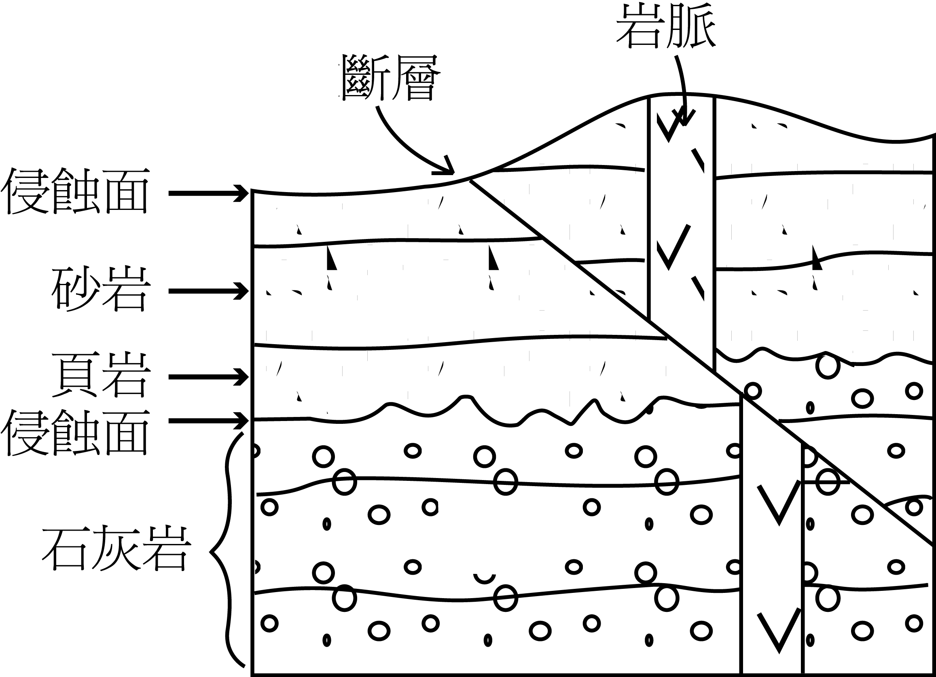
21. 下列有關太陽系和地球的位置的敘述，何者正確？ (A)地球位於太陽系的中心 (B)太陽系位於宇宙的中心 (C)地球距太陽1光年 (D)太陽系距銀河系中心約3萬光年。
22. 下列有關銀河系的敘述，何者正確？(A)只分成銀河盤面和中央核球二部分 (B)太陽位在距銀河中心2萬光年處 (C)銀河系的直徑6萬光年 (D)銀河系的中心是在人馬座方向。
23. 右圖是記錄地質事件的地層示意圖，根據該圖，下列敘述何者錯誤？ (A)曾經發生的變動順序為沉積、岩脈侵入、斷層、侵蝕的地質作用 (B)岩脈周圍的岩石，其礦物將因高溫而變質 (C)此斷層為正斷層 (D)由此圖能看出火成岩體岩性堅硬，不易被侵蝕。
24. 原生元和顯生元的劃分主要是依據 (A)疊層石化石顯著增加 (B)出現多量的金屬礦產 (C)無脊椎動物化石大量出現 (D)顯花植物出現。
25. 顯生元又細分為古生代、中生代、新生代，主要劃分依據為 (A)地層中出現的化石種類 (B)海進海退的現象 (C)冰期消長 (D)板塊分布緯度。
26. 大量球狀或柱狀的藍綠藻生物遺體堆積成層的化石稱為 (A)鵝卵石 (B)蕈狀石 (C)風化石 (D)疊層石。
27. 下列何種氣體的含量減少，會導致到達地表的紫外線增多？ (A)臭氧 (B)二氧化碳 (C)氮氣 (D)氧氣。
28. 小行星帶的位置主要是在 (A)地球和火星之間 (B)土星和天王星之間 (C)土星和木星之間 (D)木星和火星之間。
29. 下列何者並非類地行星？ (A)水星 (B)金星 (C)火星 (D)土星。
30. 民國84年8月13日左右，在英仙座發生壯觀的流星雨，此種現象以下列何種解釋較合理？ (A)地球與太陽的距離變小了 (B)地球周圍的太空微塵增加了 (C)太陽表面的活動增強 (D)地球大氣層成分改變了。
31. 哈伯太空望遠鏡拍到了一遙遠的星系，距離地球約有76億光年，由此訊息可知 (A)此星系現在的模樣 (B)此星系76億年前的樣子 (C)此星系正在遠離我們 (D)此星系已存在38億年。
32. 恆星之絕對星等值愈大代表其 (A)光度大 (B)光度小 (C)視亮度大 (D)視亮度小。
33. 下列標示之「視星等」，何者在地球上所見感受最亮？ (A)-1 (B)+1 (C)-26.7 (D)不一定。
34. 織女星的星等為0.0，天津四的星等是2.0。試問織女星的亮度比天津四 (A)亮2.5倍 (B)亮5倍 (C)亮6.25倍 (D)暗2.5倍。
35. 當我們說太陽走到雙魚宮是指 (A)太陽與雙魚座在地球的兩側 (B)太陽與雙魚座在地球的同側 (C)雙魚座在地球與太陽之間 (D)這天最適合觀測雙魚座。
36. 臺北地區北極星的位置大概在 (A)天頂正上方 (B)北方地平線 (C)北方仰角23.5° (D)北方仰角25°。
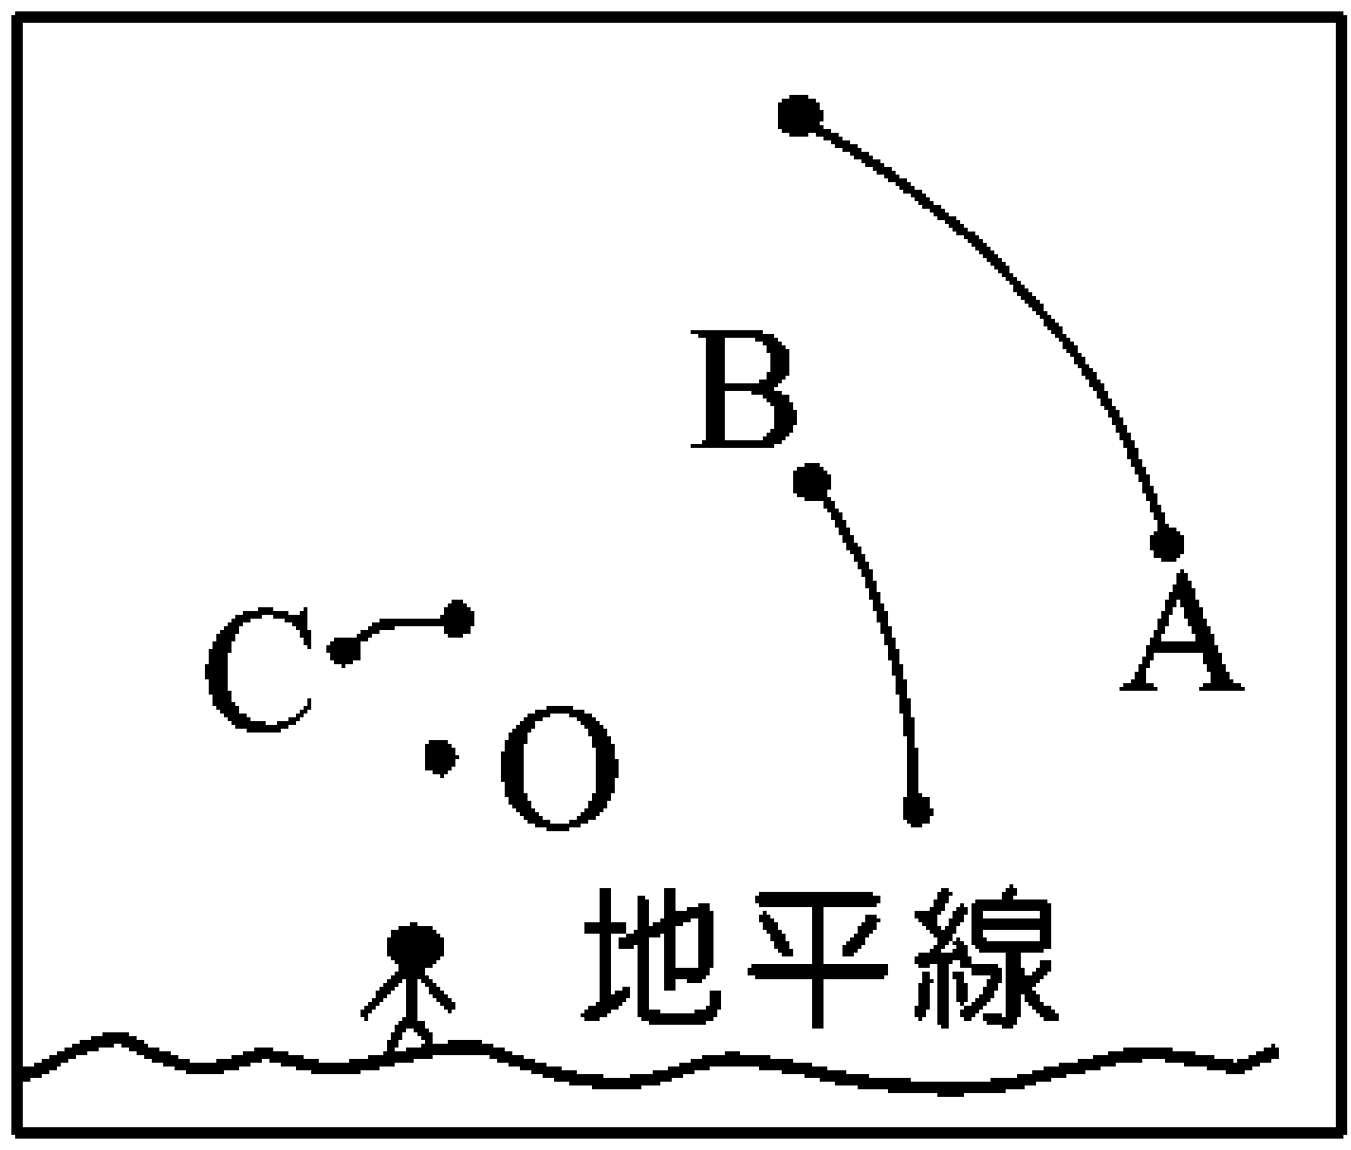
37. 由地球的北半球看星空時，所有的恆星都繞著北極星轉。下列哪一敘述最能解釋這種現象？ (A)地球繞太陽公轉的軌道是橢圓形 (B)太陽是圍繞北極星的恆星之一 (C)太陽位於太陽系的中心，並作自轉 (D)地球自轉軸的北端指向北極星附近。
38. 由右圖中恆星在夜空中行過的角度，可知某人觀察的時間約 (A)30分鐘 (B)1小時 (C)3小時 (D)整夜。
39. 下列有關我們銀河系的敘述，何者正確？ (A)太陽系靠近銀河系中央 (B)銀河系中的星體都繞著太陽旋轉 (C)銀河系內星體的分布大致均勻 (D)銀河系的外形呈中央凸起的扁平圓盤狀。
※右表是五顆恆星的觀測資料，請根據表回答40-42問題：
代號 | 星名 | 顏色 | 視星等
甲 | 心宿二(天蝎座α) | 紅 | 1.0
乙 | 天狼星(大犬座α) | 白 | -1.5
丙 | 大角(牧夫座α) | 橙 | 0.0
丁 | 五車二(御夫座α) | 黃 | 0.2
戊 | 角宿二(室女座α) | 藍 | 1.0
40.表中最亮的恆星是 (A)甲、戊 (B)乙 (C)丙 (D)丁。
41.絕對星等最大的是 (A)甲、戊 (B)乙 (C)丁 (D)無法判斷。
42.表面溫度由高到低依序為 (A)乙丙丁甲戊 (B)甲丙丁乙戊 (C)戊丁丙甲乙 (D)戊乙丁丙甲。

※ 依圖中地球歷史上生物的五大滅絕事件（分別以數字1、2、3、4、5表示），並根據地質年代表的資料，回答43-46題。
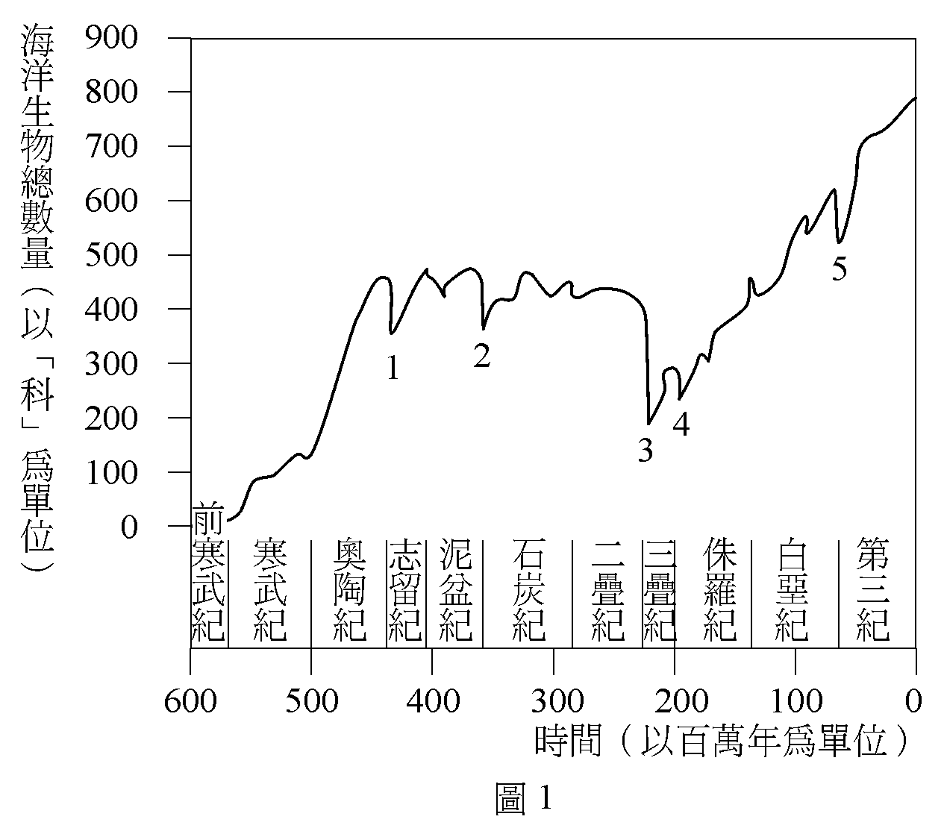 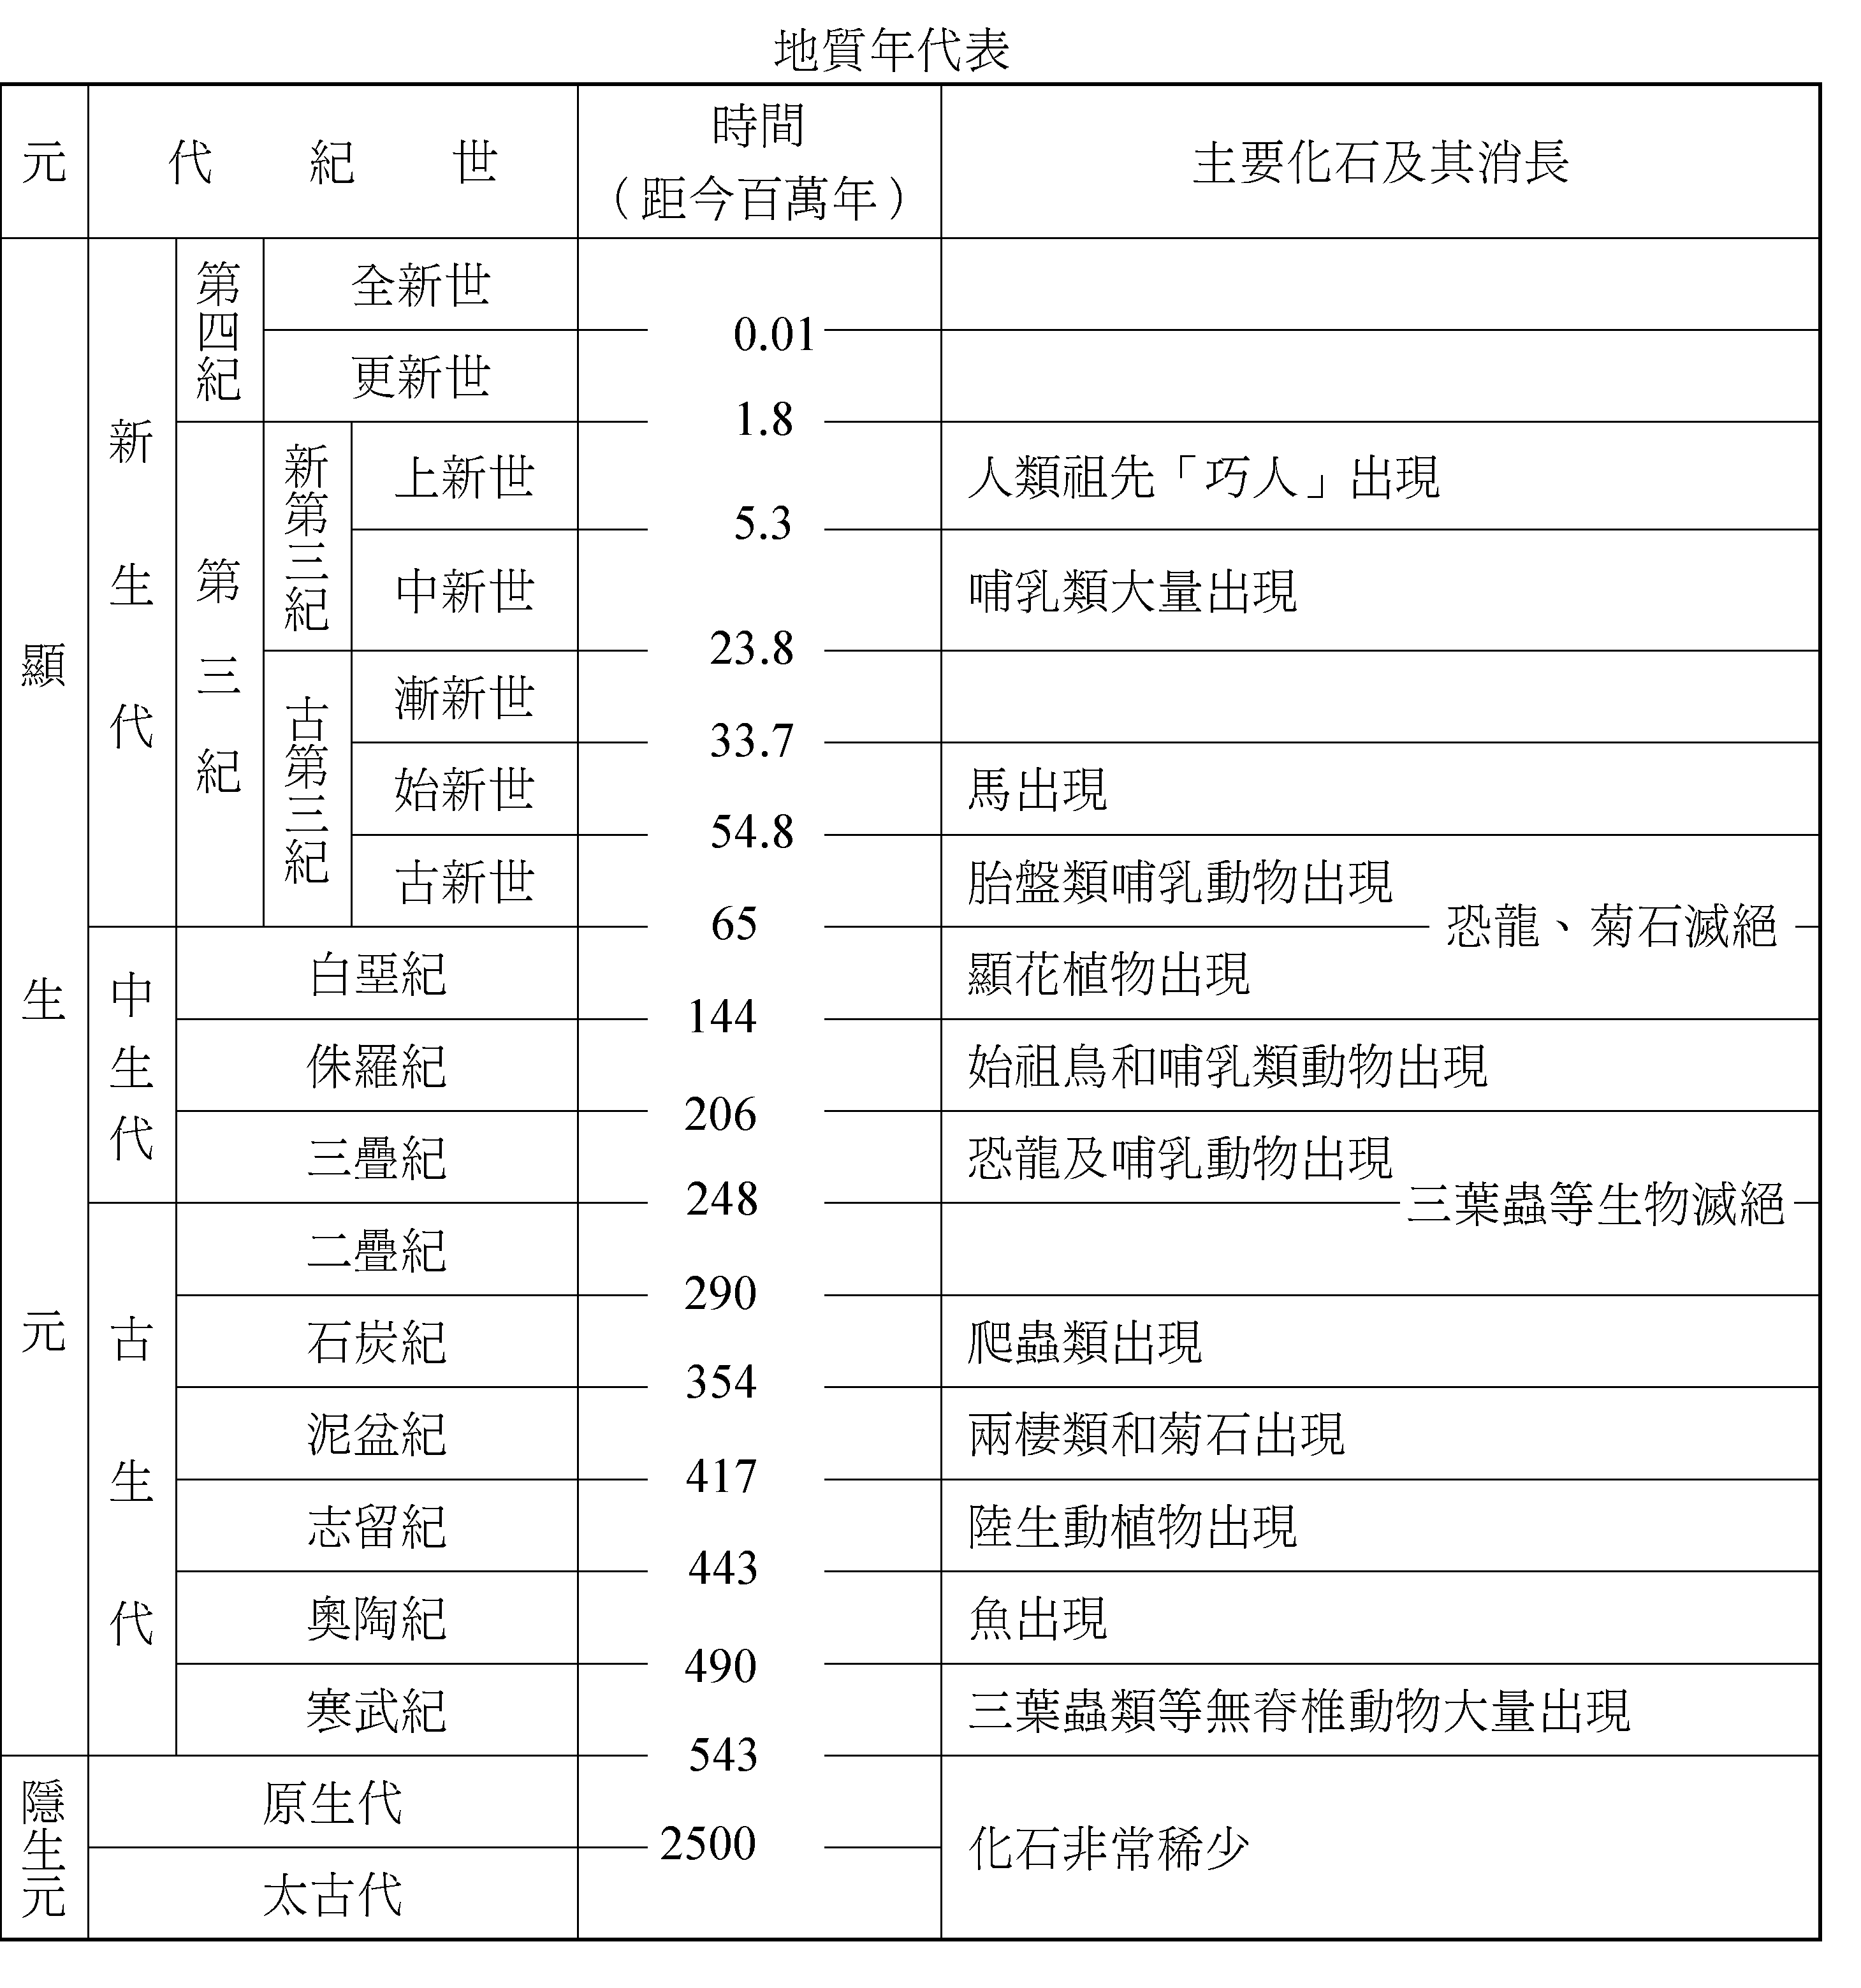
43.圖中五次生物大滅絕事件中的第幾次，造成生物的數量（以科為單位）減至最少？ (A)第1次 (B)第2次 (C)第3次 (D)第4次 (E)第5次。
44.生物數量減至最少的大滅絕事件，是發生在下列哪一個地質年代結束時？ (A)太古代 (B)原生代 (C)古生代 (D)中生代 (E)新生代。
45.恐龍的滅絕是發生在第幾次的生物大滅絕？ (A)第1次 (B)第2次 (C)第3次 (D)第4次 (E)第5次。
46.第2次生物大滅絕事件，大約是發生在距今約多少年前？ (A)4億4千3百萬年前 (B)4億1千7百萬年前 (C)3億5千4百萬年前 (D)2億9千萬年前 (E)2億4千8百萬年前。
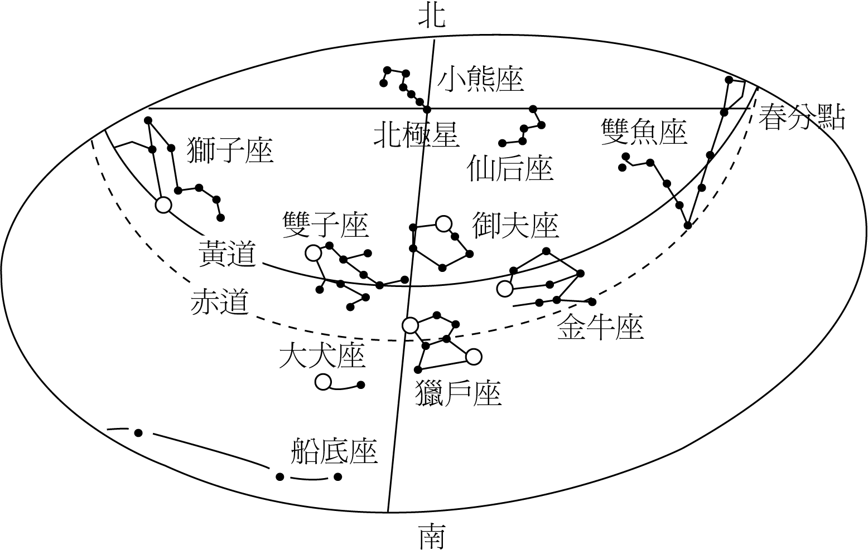
※右圖為星座盤顯示1月29日晚上9點所見的星空，請回答47-50-題：
47.下列哪一個星座最接近天頂？ (A)小熊座 (B)雙魚座 (C)船底座 (D)御夫座。。
48.當晚9點當你面對北方時，所見的小熊座應為下列何者？ E
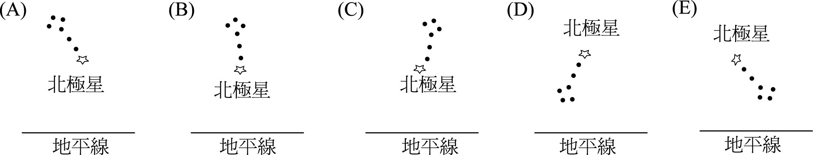
49.哪一星座即將慢慢落入地平線下？ (A)獅子座 (B)船底座 (C)小熊座 (D)雙魚座。
50.關於獵戶座的敘述何者正確？ (A)屬於冬季星座 (B)屬於黃道十二宮 (C)由上圖推測，3小時前獵戶座由地平線升起 (D)獵戶座升起6小時後，天蝎座也將從地平線升起。

